# Criação e configuração de máquina virtual com Linux mint.

Desenvolvi o trabalho usando o meu computador pessoal e por conta de limitação de memória de disco pois, uso um ssd de 120 GB, decidi fazer algumas adaptações no roteiro de trabalho a ser realizado. A primeira foi para evitar a instalação de mais um aplicativo no meu computador resolvi usar o recurso de virtualização, que eu já usava, integrado ao windows 10: O Hyper-v [1]. Também limitei o disco da maquina virtual a 15 GB, mantendo as partições de UEFI e SWAP com os tamanhos especificados no roteiro, dividindo as partições de “root” e “home” no espaço restante na mesma proporção que o roteiro sugeri para 40 GB (55% para a home e 45 para o root).

1. Preparação.

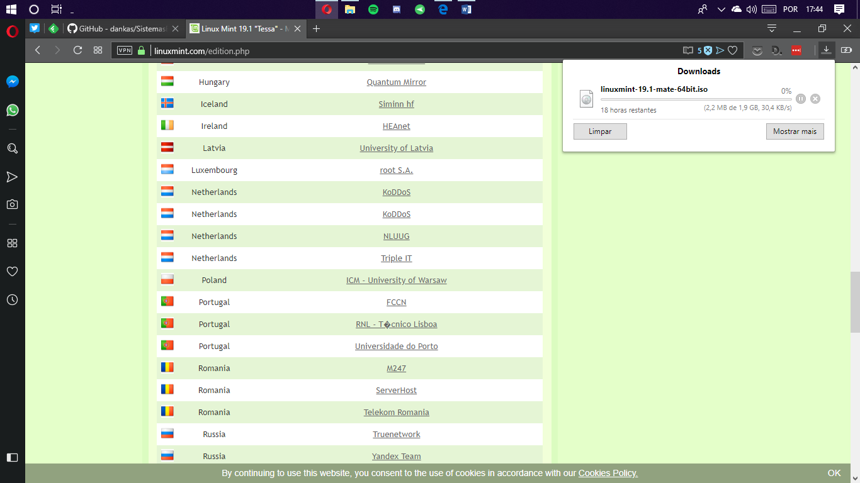

* 1. Download da imagem do Linux Mint 19.1 [2]

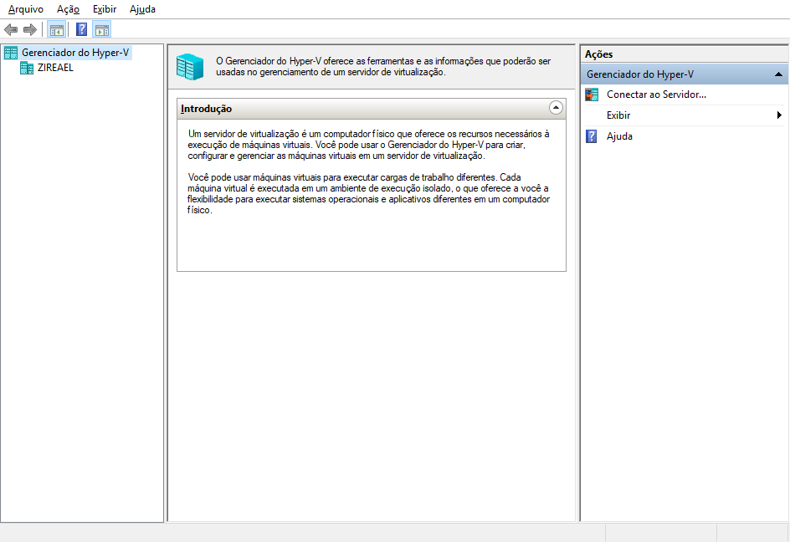

* 1. Painel de gerenciamento do Hyper-v

# Referências

|  |  |
| --- | --- |
| [1] | Microsoft, “Hyper-V no Windows 10,” Microsoft, [Online]. Available: https://docs.microsoft.com/pt-br/virtualization/hyper-v-on-windows/index. [Acesso em 10 março 2019]. |
| [2] | Linux Mint, “Linux Mint 19.1 "Tessa" - MATE (64-bit),” [Online]. Available: https://linuxmint.com/edition.php?id=263. [Acesso em 10 março 2019]. |